**高级管理人员信息**

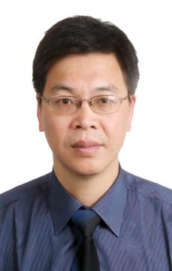

高增忠，1967年07月出生，籍贯江西峡江，硕士研究生学历，1989年07月参加工作，1994年04月入党，研究馆员。1985年09月至1989年07月，江西大学历史系历史专业学习。

1989年07月-1990年03月，新余钢铁厂第一炼铁分厂锰烧车间、炼铁车间炉前工。1990年03月-1994年05月，新钢总厂第一炼铁厂、铁合金厂组宣科、党办干事、机关团支部书记。1994年5月至1996年03月，新钢公司秘书处、总经理办公室秘书、副主任科员。1996年03月至2000年11月，新钢公司档案馆副馆长。

2000年11月至2007年08月，新余市博物馆馆长（2001年10月-2005年07月，在职参加南昌大学历史系文博硕士班学习）。2007年08月-2011年05月，新余市文化局党组成员、市博物馆馆长。2011年05月-2012年05月，新余市文化新闻出版局党组成员、市博物馆馆长。2012年05月- 2019年03月，新余市文广新局党委委员、市博物馆馆长。

2019年03月- 新余市文广新旅局党组成员、市博物馆馆长。